Лабораторна робота № 1

з дисципліни «Проектування інформаційних систем»

«Системи контролю версій»

Виконав:

студент групи ДА-61

Брижатенко Руслан

**Мета роботи:** за допомогою системи контролю версій завантажити коди програми у репозіторій. Відтворити типовий цикл розробки програмного забезпечення з використанням системи контролю версій.

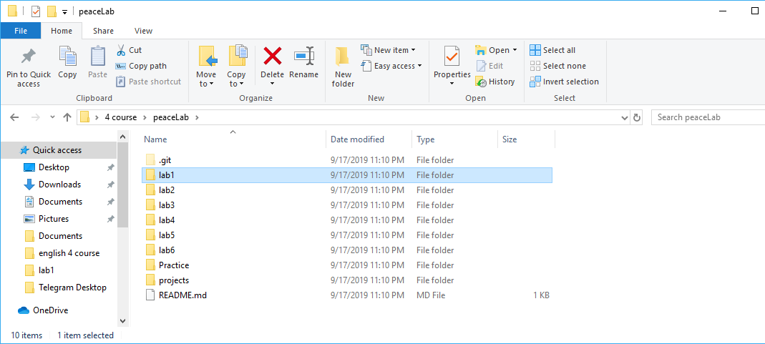

Команди, які були використано:

**git clone** – клонує дані з репозиторію

**git checkout -b branchName** – переходить в гілку з назвою, яку вказали(для створення гілки та автоматичного переходу, ставимо прапорець -b)

**git add (. or --all)** - додаємо зміни в VCS.

**git commit –m “commit message”** – комітимо зміни.

**git push origin branchName** – пушимо гілку на ремоут

**git checkout dev** – переключаємось на гілку dev

**git merge branchName** – зливаємо гілку dev з гілкою branchName

**git push origin dev** – пушимо зміни в гілці dev

## Про систему контролю версій

Що таке “система контролю версій”, і чому це важливо? Система контролю версій - це система, що записує зміни у файл або набір файлів протягом деякого часу, так що ви зможете повернутися до певної версії пізнише. Як приклад, в цій книзі, для файлів, що знаходяться під контролем версій, буде використовуватися код програмного забезпечення, хоча насправді ви можете використовувати контроль версій практично для будь-яких типів файлів.

Якщо ви графічний або веб-дизайнер і хочете зберегти кожну версію зображення або макета (швидше за все, захочете), система контролю версій (далі СКВ) якраз те, що потрібно. Вона дозволяє повернути вибрані файли до попереднього стану, повернути весь проект до попереднього стану, побачити зміни, побачити, хто останній міняв щось і спровокував проблему, хто вказав на проблему і коли, та багато іншого. Використання СКВ також в цілому означає, що, якщо ви зламали щось або втратили файли, ви просто можете все виправити. Крім того, ви отримаєте все це за дуже невеликі накладні витрати.

### Локальні системи контролю версій

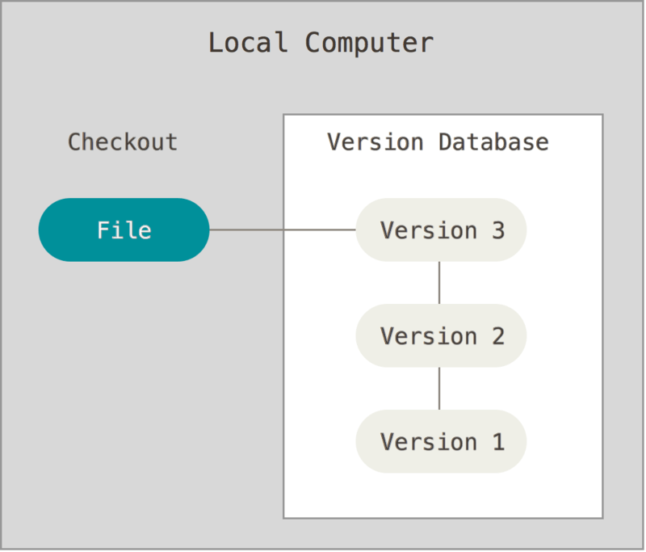Багато людей в якості одного з методів контролю версій застосовують копіювання файлів в окрему директорію (можливо навіть директорію з відміткою за часом, якщо вони достатньо розумні). Даний підхід є дуже поширеним завдяки його простоті, проте він, неймовірним чином, схильний до появи помилок. Можна легко забути в якій директорії ви знаходитеся і випадково змінити не той файл або скопіювати не ті файли, які ви хотіли.

Щоб справитися з цією проблемою, програмісти давно розробили локальні СКВ, що мають просту базу даних, яка зберігає всі зміни в файлах під контролем версій.

Одним з найбільш поширених інструментів СКВ була система під назвою RCS, яка досі поширюється з багатьма комп’ютерами сьогодні. RCS зберігає набори латок (тобто, відмінності між файлами) в спеціальному форматі на диску; він може заново відтворити будь-який файл, як він виглядав, в будь-який момент часу, шляхом додавання всіх латок.

### Централізовані системи контролю версій

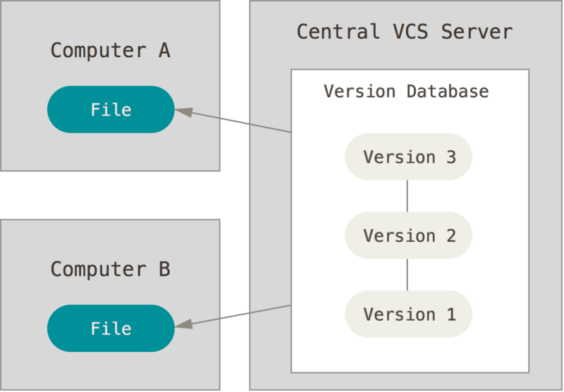Наступним важливим питанням, з яким стикаються люди, є необхідність співпрацювати з іншими розробниками. Щоб справитися з цією проблемою, були розроблені централізовані системи контролю версій (ЦСКВ). Такі системи як CVS, Subversion і Perforce, мають єдиний сервер, який містить всі версії файлів, та деяке число клієнтів, які отримують файли з центрального місця. Протягом багатьох років, це було стандартом для систем контролю версій.

Такий підхід має безліч переваг, особливо над локальними СКВ. Наприклад, кожному учаснику проекту відомо, певною мірою, чим займаються інші. Адміністратори мають повний контроль над тим, хто і що може робити. Набагато легше адмініструвати ЦСКВ, ніж мати справу з локальними базами даних для кожного клієнта.

Але цей підхід також має деякі серйозні недоліки. Найбільш очевидним є єдина точка відмови, яким є централізований сервер. Якщо сервер виходить з ладу протягом години, то протягом цієї години ніхто не може співпрацювати або зберігати зміни над якими вони працюють під версійним контролем. Якщо жорсткий диск центральної бази даних на сервері пошкоджено, і своєчасні резервні копії не були зроблені, ви втрачаєте абсолютно все — всю історію проекту, крім одиночних знімків проекту, що збереглися на локальних машинах людей. Локальні СКВ страждають тією ж проблемою — щоразу, коли вся історія проекту зберігається в одному місці, ви ризикуєте втратити все.

### Децентралізовані системи контролю версій

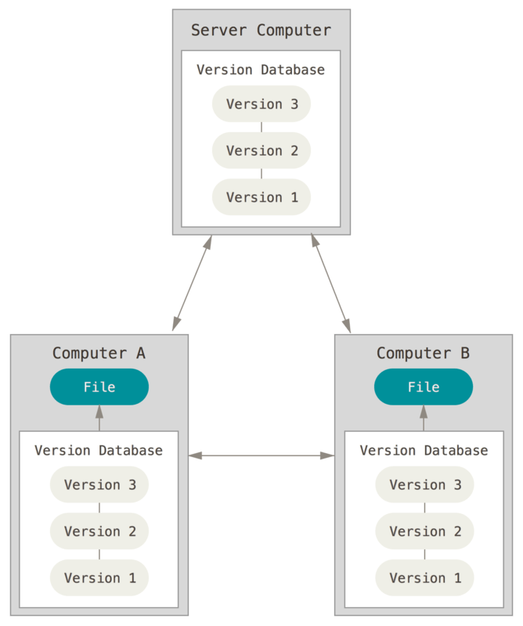Долучаються до гри децентралізовані системи контролю версій (ДСКВ). В ДСКВ (таких як, Git, Mercurial, Bazaar або Darcs), клієнти не просто отримують останній знімок файлів репозиторія: натомість вони є повною копією сховища разом з усією його історією. Таким чином, якщо вмирає який-небудь сервер, через який співпрацюють розробники, будь-який з клієнтських репозиторіїв може бути скопійований назад до серверу, щоб відновити його. Кожна копія дійсно є повною резервною копією всіх даних.Більш того, багато з цих систем дуже добре взаємодіють з декількома віддаленими репозиторіями, так що ви можете співпрацювати з різними групами людей, застосовуючи різні підходи в межах одного проекту одночасно. Це дозволяє налаштувати декілька типів робочих процесів, таких як ієрархічні моделі, які неможливі в централізованих системах.

*Мій проект: Система управління робочим процесом*

Висновки: в даній лабораторній роботі ми познайомились с git та помістили свої роботи у гілку dev.